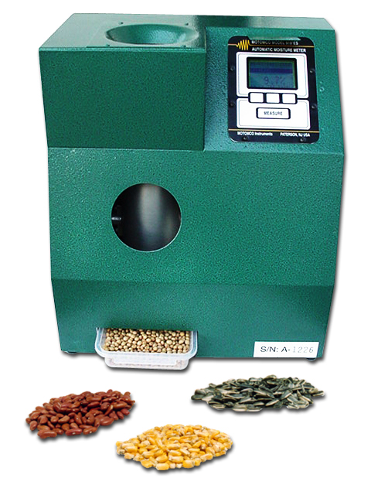
 MEDIDOR AUTOMÁTICO DE

CONTENIDO DE HUMEDAD

SEEDBURO 1200A

CON FLUJO CONTINUO

CARACTERÍSTICAS:
Pantalla luminosa de cristal líquido (LCD)
Tres teclas de función múltiple muy fáciles de usar
Determina automáticamente el tamaño y la temperatura
de la muestra
Certificado NTEP de los EE.UU.
Lecturas sencillas o promediadas para mayor precisión
Descarga automáticamente el grano al terminar el ciclo
de prueba
Puerto serial RS-232 para conectarse a una impresora
o una computadora

El Medidor de Contenido de Humedad Seedburo 1200A está calibrado por comparación con el método de horno de aire conforme a las Normas Oficiales para Granos de los EE.UU. Suministra un valor equivalente al del horno de aire con gran rapidez y precisión. Para determinar el contenido de humedad de la muestra, el 1200A mide los cambios en las propiedades eléctricas del grano debidos a la humedad y, por medio de las calibraciones almacenadas, los convierte automáticamente en un porcentaje de humedad del grano.

Para que las muestras sean representativas, deben tomarse del lote con una sonda para grano conforme a las normas de Inspección Federal de Granos de los EE.UU. Después se mezclan bien y se dividen con un Separador de Grano Boerner o Cargo (p. 33). Las muestras deben ser lo más grandes posible. Para ello, el Medidor Seedburo 1200A tiene una celda de prueba de 9 cm que admite muestras de hasta 300 g de casi todos los productos. El medidor determina automáticamente el tamaño adecuado de la muestra, sin necesidad de usar una balanza externa, y también corrige automáticamente por temperatura..

Para realizar la prueba, usted sólo aprieta un botón. Encienda el 1200A. Revise el menú en la pantalla y elija el producto que desea probar. Ponga la muestra en la tolva y el 1200A hace todo lo demás sin necesidad de que usted intervenga. Las lecturas aparecen en la pantalla junto con la temperatura y se pueden enviar a una impresora opcional para tener un registro permanente. El 1200A también está disponible con diagramas de
granos para el Canadá y una pila termoeléctrica. Medidor 1200A: peso neto 10 kg; peso al embarcar 11.4 kg; dims: largo 26.7, ancho 37.47, alto 43.2 cm; dims. al embarcar: largo 53.4, ancho 40.6, alto 58.4 cm. Impresora 1200A: peso neto 2.7 kg; peso al embarcar: 4.5 kg; dims.: largo 21.6, ancho 15.9, alto 17.2 cm; dims. al embarcar: alto 30.5, ancho 28, alto 30.5 cm.
PRINTER
PHOTO

Medidor de Contenido de Humedad Automático 110V/60HZ No.1200A
Medidor de Contenido de Humedad Automático 220V/50HZ No.1200A/C
Medidor de Contenido de Humedad Automático 110V/60HZ No.
1200A-CAN con Diagramas de Granos para el Canadá y Pila Termoeléctrica
Medidor de Contenido de Humedad Automático 110V/60HZ No.1200AS
con Diagramas de Granos y Pantalla en Español
Medidor de Contenido de Humedad Automático 220V/50HZ No.
1200AS/C con Diagramas de Granos y Pantalla en Español
Impresora 110V/60HZ No.1200A-PRINTER

